法律常识
Day16:刑法-刑法的效力

【学习重点】刑法的空间效力（各项管辖的认定）
【建议用时】30分钟以内
【重要考点导图梳理】
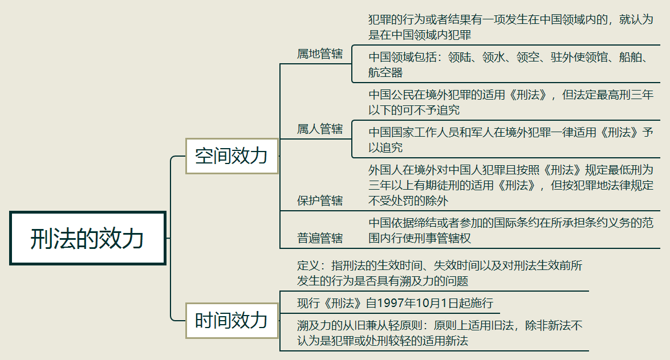
【填空练习】
1.中华人民共和国领域包括领陆、领水、领空、船舶、 、 。
2.犯罪的 或者 有一项发生在中华人民共和国领域内的，就认为是在中华人民共和国领域内犯罪。
3.中华人民共和国公民在境外犯《中华人民共和国刑法》规定之罪的应予追究，但是按《中华人民共和国刑法》规定的最高刑为 年以下有期徒刑的，可以不予追究。
4.中华人民共和国的 和 在境外犯《中华人民共和国刑法》规定之罪的一律予以追究。
5.外国人在中华人民共和国领域外对 犯罪，而按《中华人民共和国刑法》规定的最低刑为 年以上有期徒刑的，可以适用《中华人民共和国刑法》。但是按照犯罪地的法律不受处罚的除外。
6.对于中华人民共和国缔结或者参加的 所规定的罪行，中华人民共和国在所承担条约义务的范围内行使刑事管辖权的，适用《中华人民共和国刑法》。
7.刑法的 效力指刑法的生效时间、失效时间和对刑法生效前所发生的行为是否具有溯及力的问题。
8.现行《中华人民共和国刑法》自 年10月1日起施行。
9.对于刑法的溯及力我国实行 原则。
10.新法不认为是犯罪或处刑较轻的，适用 。
（答案见思维导图，请回归导图比对记忆。）
【快速判断】
1.驻外使领馆属于中华人民共和国的领土。
2.外国人在境外对中华人民共和国公民犯罪的不适用《中华人民共和国刑法》。
3.只有犯罪行为发生在中华人民共和国境内才认为是在中华人民共和国领域内犯罪。
4.中华人民共和国公民在境外所犯《中华人民共和国刑法》规定之罪，法定最高刑为有期徒刑的可以不予追究。
5.中华人民共和国的军人在境外所犯《中华人民共和国刑法》规定之罪，符合一定条件的可以不予追究。
6.我国刑法的溯及力适用从新原则。
（答案：1.正确；2.错误；3.错误；4.错误；5.错误；6.错误。温故知新，强化记忆，具体错误在何处，请回归导图认真比对哦！）

